**

*Смеяться, право, не грешно!*

*Над всем, что кажется смешно…*

*Н. М. Карамзин*

Цели урока: продолжить знакомство с биографией А. П.Чехова; введение понятий «юмор» и «сатира»; развитие культуры речи, читательских умений; обучение отбирать материал текста для работы над темой; развитие навыков сравнительного   анализа; развитие монологической речи, воспитание интереса к предмету, пробуждать стремление к   вдумчивому чтению, воспитание нравственных качеств.

Ход урока.

1. Орг.момент.
2. Слово учителя:

--Запишите тему урока и эпиграф. На предыдущем занятии мы говорили о замечательном русском писателе – Антоне Павловиче Чехове.

Сегодня мы продолжаем знакомиться с творчеством этого писателя.

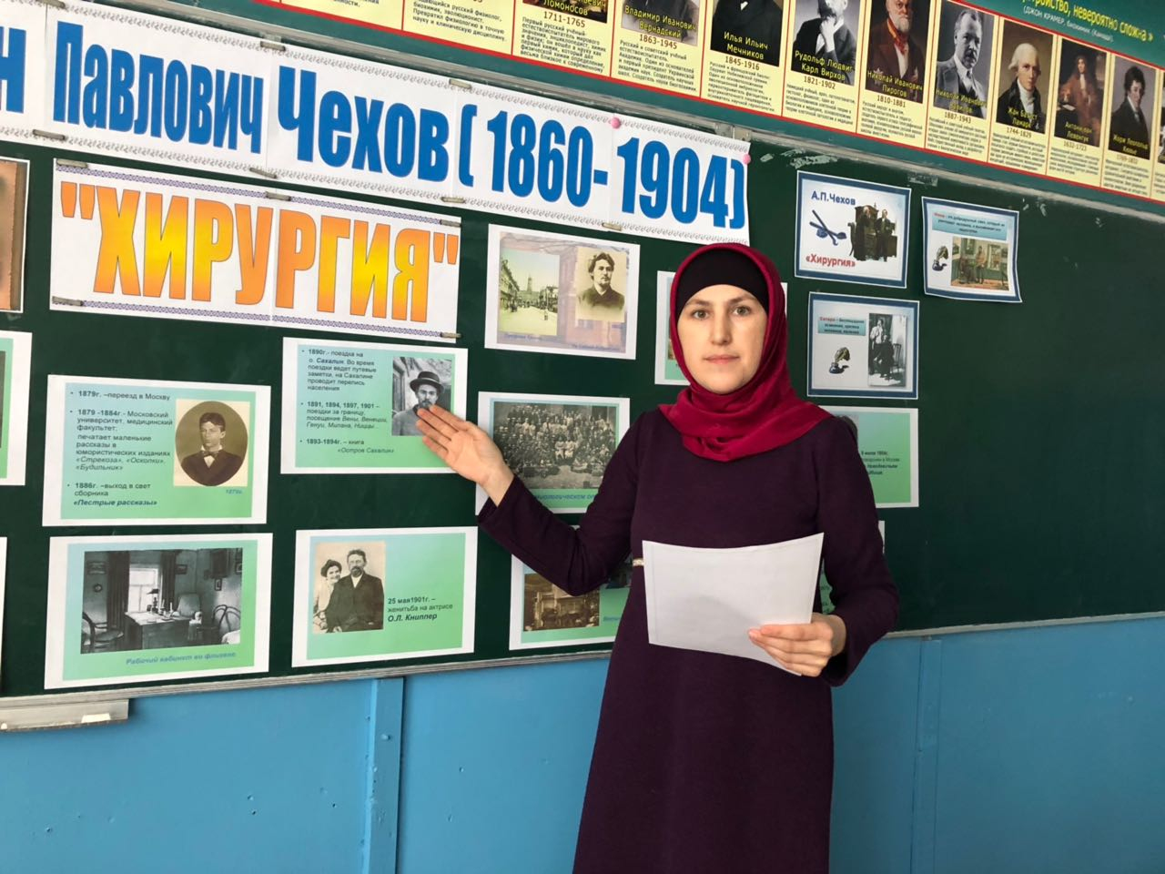

Посмотрите на записанные в тетради эпиграф и тему урока. Как вы думаете, о чём мы сегодня будем говорить на уроке? (о смешном)

Чему будем учиться? (понимать прочитанное).

-- Да, сегодня нам предстоит разобраться, в чём заключается юмористический и сатирический талант А.П.Чехова, познакомиться с понятиями «юмор» и «сатира». И говорить мы сегодня будем о смешном. Со смешным в жизни мы сталкиваемся часто (забавные случаи, чей-то рассказ или литературное произведение). А сегодня мы попробуем посмотреть на смешное глазами учёных-литературоведов. Ведь чтобы вызвать наш смех, писатель использует особые приёмы, художественные средства.

2. Словарная работа:

**Произведения, которые вызывают смех, называются юмористическими.**

**Юмор –изображение героев в смешном виде. Юмор – смех весёлый и доброжелательный.**

**Сатира – беспощадное, уничтожающее осмеяние, критика действительности, человека.**

Эти определения помогут нам понять особенности рассказа «Хирургия». Запишем их в тетрадь.

3.Актуализация знаний:

--Что вы знаете об авторе произведения – А.П.Чехове.

(рассказ о Чехове с опорой на слайды)

--Интересно ли вам было слушать друг друга?

--Что показалось самым ярким в биографии А.П.Чехова?

4. Будучи врачом, А.П.Чехов мог наблюдать людей и в самые отчаянные, и в самые необычные, смешные моменты, что находило отражение в его произведениях. Сюжеты для своих историй  А.П.Чехов брал из жизни. Брат писателя рассказывал, что Антон Павлович на врачебной практике в одной из больниц однажды видел, как неопытный студент, заменяя занятого другим пациентом врача, удалил у больного здоровый зуб, а на больном зубе сломал коронку. Пациент выругался и ушёл. А сейчас давайте посмотрим, как этой жизненной ситуацией воспользовался А.П.Чехов.

5. Постановка проблемного вопроса перед работой с текстом:

--Почему рассказ называется юмористическим? Что делает рассказ смешным?

Работа с текстом:

а) прослушать отрывок из фонохрестоматии;

б) инсценировка отрывка   со слов: «Фельдшер берёт козью ножку…» и до слов : «Дьячок вскакивает и лезет пальцами в рот. Во рту нащупывает он зуб на старом месте»;

в) дослушать рассказ до конца.

6. Беседа:

--Понравился ли вам рассказ?

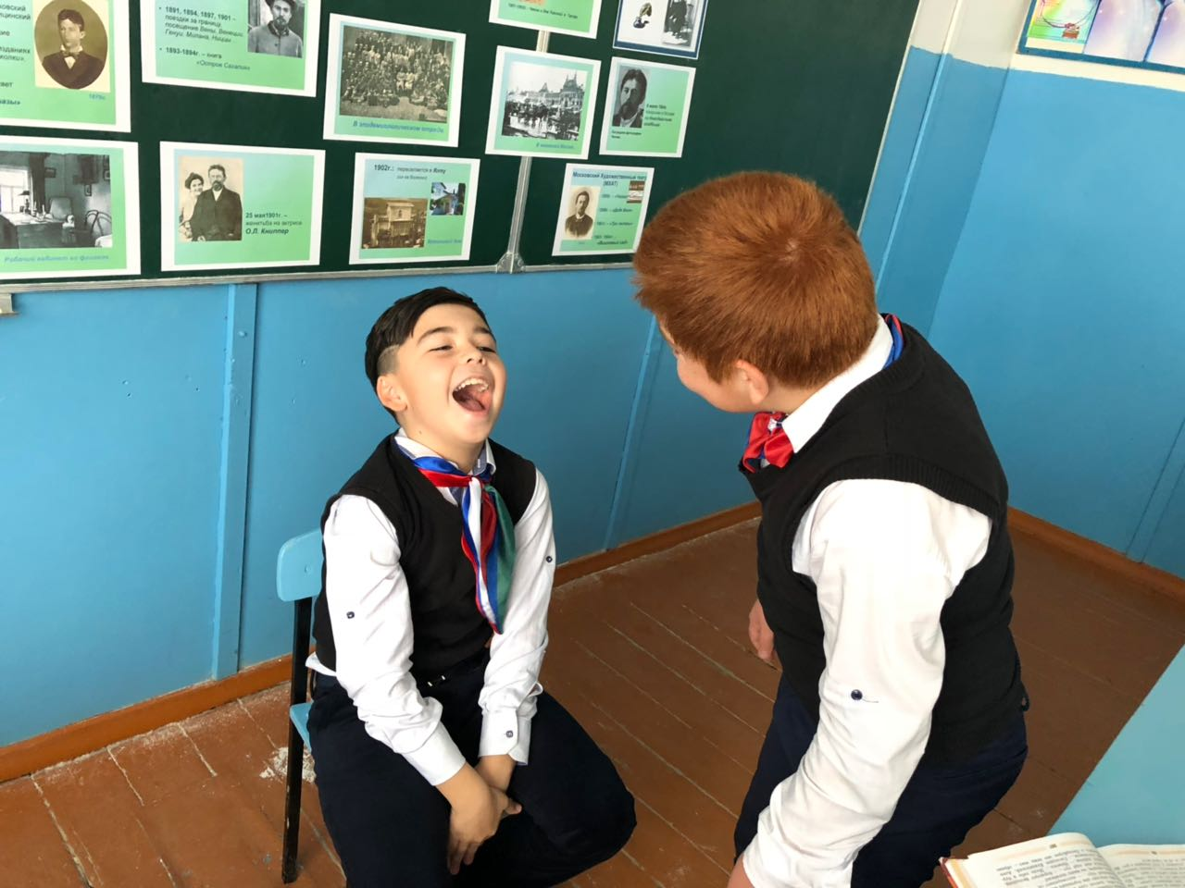

--Какие слова показались не совсем понятными?

Земская больница – больница, организованная земством.

Земство – орган местного самоуправления. Земства были организованы в 1864 году. В губерниях и уездах ( в областях и районах). Они занимались различной деятельностью, в том числе строили и содержали школы и больницы для крестьян и простого народа. Часто в таких школах был один учитель, а в больницах – один доктор.

 Фельдшер – помощник врача, человек со средним медицинским образованием.

Дьячок –низший чин служителя церкви.

Чехов не описывает подробно земскую больницу. Он берёт один случай из жизни.

--Кратко перескажите случай, описанный в рассказе «Хирургия».

 7. Мини-исследования:

--Обратимся к вашим мини-исследованиям. Назовите главных героев произведения (дьячок Вонмигласов и фельдшер Курятин)

--Что означает фамилия Вонмигласов?

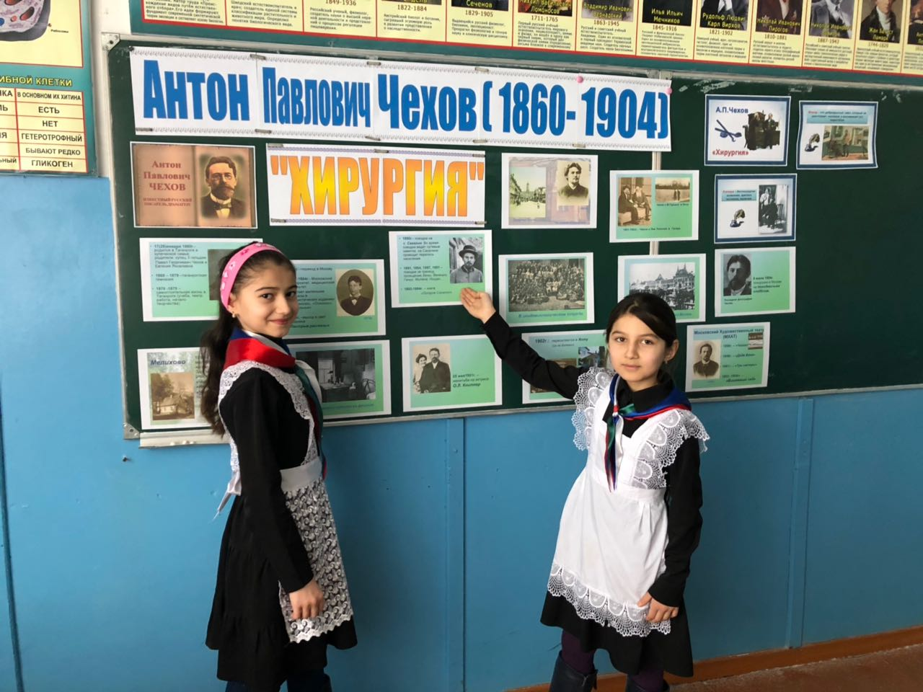

(**Вонмем!**Это возглас, призыв во время службы, означающий на церковнославянском языке ВНИМАЙТЕ! Слова ВОНМЕМ, ВНИМАНИЕ, ВНИМАЙТЕ – однокоренные. Они говорят о человеке, к голосу которого люди должны быть внимательны. Фамилия говорит и о том, что её владелец имеет отношение к церкви. Значит, он должен быть терпеливым, доброжелательным).

 --А у фельдшера фамилия Курятин? (Может быть, она говорит о том, что герой много курит (ведь с этого начинается рассказ), может быть фамилия связана со словом «курятина», курица. Выражение «мокрая курица» говорит о жалком, беспомощном человеке.

Чехов очень переживал невежество своих коллег, он писал: «Малограмотный доктор, каким бы он ни был добрым человеком, выглядит жалким»)

-- Так какое значение больше подходит к фамилии Курятин?

--Как называется этот приём в литературе? («говорящие фамилии»)

--Как ведут себя герои в начале и в конце произведения? (сначала называют друг друга на «Вы» и по имени-отчеству, а потом на «Ты» и обзываются (прочитать с.283 учебника)

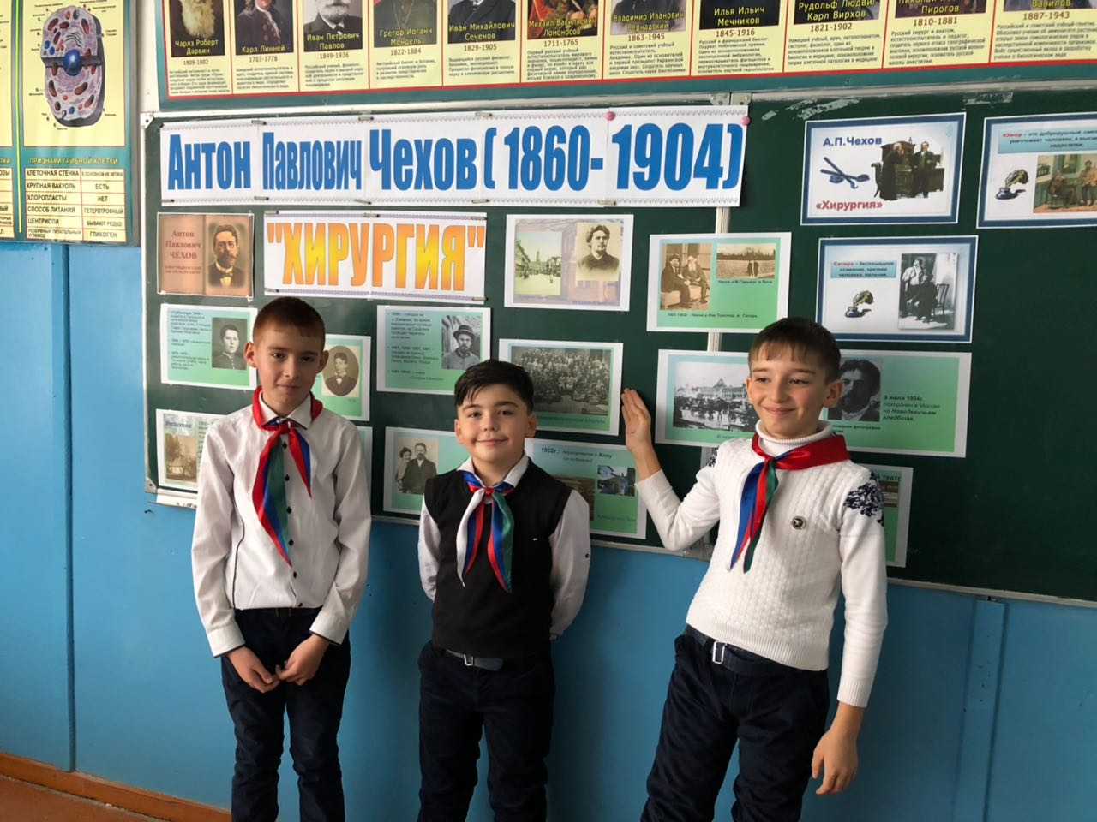

8. Об особенностях чеховских произведений.

Итак, А.П.Чехов использует в своих рассказах определённые приёмы, которые делают их смешными. Давайте запишем их в тетрадь:

*1. Краткое заглавие рассказа.*

*2.Короткая завязка, дающая полную информацию о героях, месте и времени событий.*

*3.Бытовая ситуация в основе сюжета.*

*4.Диалог характеризует героев.*

*5.Пейзажные и портретные зарисовки отсутствуют.*

*6. «Говорящие» детали и «говорящие» фамилии.*

*7. Яркая, смешная, неожиданная развязка.*

--А какой смех у Чехова? (добрый или беспощадный). Когда нам становится не смешно, а грустно?

(Смешная ситуация (юмор) превращаются в сатиру (уничтожающую критику), когда автор говорит о том, что нельзя заниматься делом, если ты в нём не разбираешься).

9.Итоги урока:

--В чём же Чехов видел смысл своего творчества, смысл своего юмора и сатиры?

(Он боролся со злом, несправедливостью в обществе, с необразованностью)

А боролся он с этими пороками доступными ему средствами, т.е. средствами литературы, а это прежде всего юмор и сатира. Достичь юмористического эффекта ему помогают те особенности рассказа, которые мы нашли в процессе нашей работы. Целое столетие отделяет нас от рассказов Чехова, и всё же они современны, даже злободневны.

10. Домашнее задание: подготовить выразительное чтение рассказа «Пересолил».

